**Medlemsblad nr 5, december 2019**



INNEHÅLLSFÖRTECKNING

**Historiemedvetenhet behövs för att utveckla framtiden** 2

**LikaUnika - en intressant tio-åring som nu avvecklas** 4

**HHFs semnarium Alla dessa kvinnor** 5

**Julljus för de blinda** 7

**Gerda Meyersons ”Arbeterskornas värld” på nätet** 9

**Dödshjälp, eller ej** 10

**Sammanträden och program 2020** 12

# **Historiemedvetenhet behövs för att utveckla framtiden**

I slutet på november genomförde Handikapphistoriska Föreningen ett seminarium med titeln ”Alla dessa kvinnor”. Vi hade fokus på nödvändigheten av att vi alla har ett ansvar för att vi arkiverar händelser och företeelser som på sikt kommer att vara en del av vår historia. Omvänt innebär det att det som inte tecknas ner och arkiveras sannolikt kommer att hamna i historisk glömska. Om själva seminariet kan du läsa mer på annan plats i Medlemsbladet. Kort fick vi dock lära oss vad vi redan nu har i våra gemensamma arkiv med ett föredrag från Stockholms stadsarkiv. Synskadades Riksförbunds arbete med sin historia, arkivfrågor och museum. Vi fick också information om hur privata företag arbetar med sitt arkivmaterial och bland annat använder det i sin marknadsföring. Det hela avslutades med en intressant paneldiskussion. Budskapet blir att alla föreningar måste ta tag i arkivfrågorna om man inte redan gjort det. HHF ska på bästa sätt försöka ge föreningar tips om hur man ska och kan göra. Något vi återkommer till under nästa år.

En annan reflexion som jag har gjort efter seminariet är att vi nog alldeles för ofta glömmer bort kvinnorna och kvinnornas roll i organisationernas historia. Även detta bör vi ta oss an exempelvis tillsammans med FQ.

I styrelsen har vi diskuterat hur vi ska få till en bra och genomtänkt diskussion om hur samhällets insatser för personer med funktionsnedsättning har utvecklats positivt i många år för att idag delvis nedrustas. Vad är sant och vad är inte sant i de beskrivningar som nu görs. Har mer lagstöd och en FN-konvention skapat ett sämre samhällsklimat än tidigare. Är det andra faktorer som gör att vi upplever både mindre intresse för funktionshinderfrågor samt direkta försämringar av de reformer som gjorts och finns. Det gäller hela kartan av åtgärder från fria hjälpmedel, handikappersättning, tillgängliga bostäder och offentliga lokaler, arbetsmarknadsåtgärder, bilstödet etcetera. Listan på de åtgärder som måste beskrivas såväl historiskt som ur ett dagsaktuellt perspektiv och kanske mest viktigt hur blir det i framtiden.

I HHF:s styrelse har vi diskuterat att under hösten 2020 få till en heldagskonferens med detta som tema. Vi återkommer till detta men tar gärna emot tips och idéer i ämnet.

Avslutningsvis önskar vi alla våra medlemmar och läsare av medlemsbladet en God Jul och ett riktigt Gott Nytt År.

*Jan-Peter Strömgren, ordförande*

# **LikaUnika - en intressant tio-åring som nu avvecklas**

Torsdagen den 28 november 2019 hade federationen Lika Unika ordnat en tillställning för att markera att federationen efter tio år avvecklas. För tillfället ifråga hade man tagit fram skriften ”10 år av kamp för mänskliga rättigheter 2009 – 2019”, se bild nedan.

Bild på en skrift med texten: 10 år av kamp för mänskliga rättigheter 2009-2019. Lika Unika.

Skriften går att läsa på Lika Unikas hemsida. I skriften ges en kortfattad beskrivning av bakgrund, aktiviteter, personer mm som varit Lika Unika under åren. Lika Unika startades med en ambition att förnya funktionshinderrörelsen. Jag var som dåvarande Förbundsordförande för Hörselskadades Riksförbund en av initiativtagarna och grundare av federationen. Jag var dessutom LikaUnikas ordförande 2010 – 2012. Nu går organisationen till historien som ett intressant försök till förnyelse och som får utvärderas framöver.

*Jan-Peter Strömgren, Ordförande HHF*

# **HHFs semnarium Alla dessa kvinnor**

Torsdagen den 21 november arrangerade HHF ett seminarium på temat ”Var finns kvinnor med funktionsnedsättning i våra arkiv?” HHF ville på så sätt uppmärksamma vikten av föreningsarkiven. Under seminariet fick man lyssna på föreläsningar om några spännande arkiv men fick också praktiska tips.

Lokal var Hörselskadades Förbund Stockholms samlingssal på Malmgårdsvägen 63A.

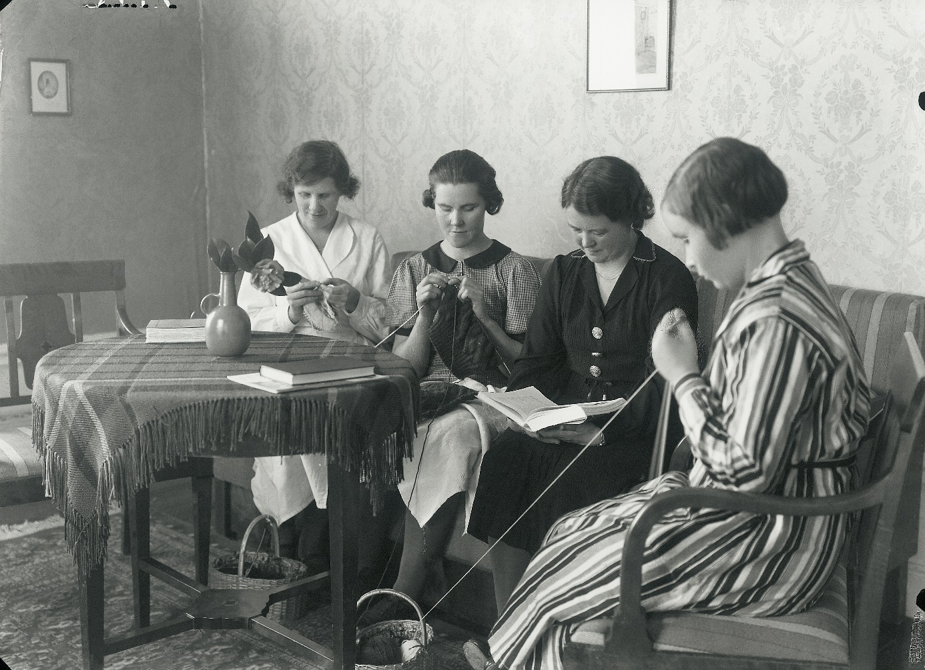

*Bild: Tre synskadade kvinnor som handarbetar medan en fjärde som är seende* *läser högt (Foto Riksarkivet)*

**Anna Tiberg Knutas**, arkivpedagog vid Stockholms stadsarkiv inledde med en föreläsning om vad som gömmer sig i Stockholms stadsarkiv då det gäller socialhistoria. Dokument finns om vården av sjuka, fattiga och personer med olika funktionsnedsättningar men även vård av barn och äldre som till att börja med ofta bodde på samma inrättningar. Under slutet av 1800-talet och i början av 1900-talet skedde stora förändringar både när det gällde socialomsorg och vård av sjuka. Då skedde en professionalisering och nya specialinstitutioner skapades. Sjukhus med examinerade läkare och sjuksköterskor grundades, särskilda ålderdomshem och barnkrubbor inrättades. Stadsarkivet har material som visar hur Sverige utvecklats från 1500-talet till idag, från stor fattigdom till en välfärdsstat.

**Anna Wallsten**, arkivarie och verksamhetsledare vid Synskadades Museum samt styrelseledamot vid HHF, berättade om vikten att ordna med arkiven för föreningar och vad lagen GDPR innebär. Hon gav praktiska tips och goda exempel från Synskadades arkiv.

**Beatrice Christensen Sköld**, styrelseledamot och arkivarie vid HHF och Kvinnliga Akademikers Förening berättade om ett spännande arkiv i Göteborg. Det förvaras på KvinnSam vid Göteborgs universitetsbibliotek. Det har skapats av personalkonsulenten Herta Svenson och består av 114 arkivkartonger med viktig information om fabriksarbeterskorna vid Tobaksmonopolet från grundandet 1915 till 1960-talts början. Där finns också information om fem blinda cigarettrullerskor.

**Anahi Davila**, arkivpedagog från Centrum för näringslivshistoria, föreläste om många okända entreprenörer som inte fått plats i våra historieböcker men som genom näringslivets arkiv lyfts fram ur historiens glömska. Hon berättade om LM Eriksson som inte var ensam om att utveckla telefonen utan hade en fru som var lika bra. Andra entreprenörer var Gustaf Dalén och Maria Zoega. Dalén var den moderna fyrens uppfinnare som blev blind genom en explosion, men aldrig lät sig nedslås. Maria Zoega blev tidigt änka men lyckades trots det utveckla ett kafferosteri, som finns än idag.

Seminariet avslutades med ett panelsamtal och en frågestund. Moderator var Diana Chafik, viceordförande i HHF.

*Beatrice Christensen Sköld*

# **Julljus för de blinda**

I De blindas tidskrift nr 12 1938 kan man läsa följande:

”Låt det bli en vacker sed i Ert hem att de blindas julljus brinna på Ert bord! Varje ljus betyder en liten smula julglädje för någon människa, som i bokstavlig bemärkelse vandrar i mörker”. Artiklen illustreras med en bild av en affisch med texten ”KÖP DE BLINDAS JUL-LJUS” mellan två porträtt av kronprinsessan Margareta och Gustav VI Adolf. Framför dem står ett bord med ljus av olika typer i ljusstakar. På bilden ses de julljus som gick ut i handeln år 1938. De hade lanserats sju år tidigare av fru Signe Hanner, för att få in medel till ”spridande av litet extra julglädje bland sjuka och fattiga blinda”.

Ljusen kunde köpas på de större affärshusen i Stockholm, och på en del ställen i landsorten, och inbringade i den tidens pengavärde ett par tusen kronor netto.  I Kommittén för de blindas julljus satt bland annat prinsessan Ingrid, och hon hjälpte själv till med paketeringen av ljusen.  Ordförande i kommittén var Julia af Burén och övriga medlemmar var Signe Hanner, Ebba Danelius, Alfhild Elg, dr Anna Linder och Brita Elmquist.

1938 tillverkades 18.000 ljus i olika storlek, dekorerade med en röd julros. Detta år lanserades också ett stort altarljus för sex kronor per styck. Vid en intervju med Alfhild Elg (även kurator vid De blindas sociala byrå) i De blindas tidskrift ställs frågan om ljusen kanske är för vackra för att ens tända dem. Fröken Elg protesterar och säger: ”O, nej, för all del, de måste brinna, så vi få god åtgång”.

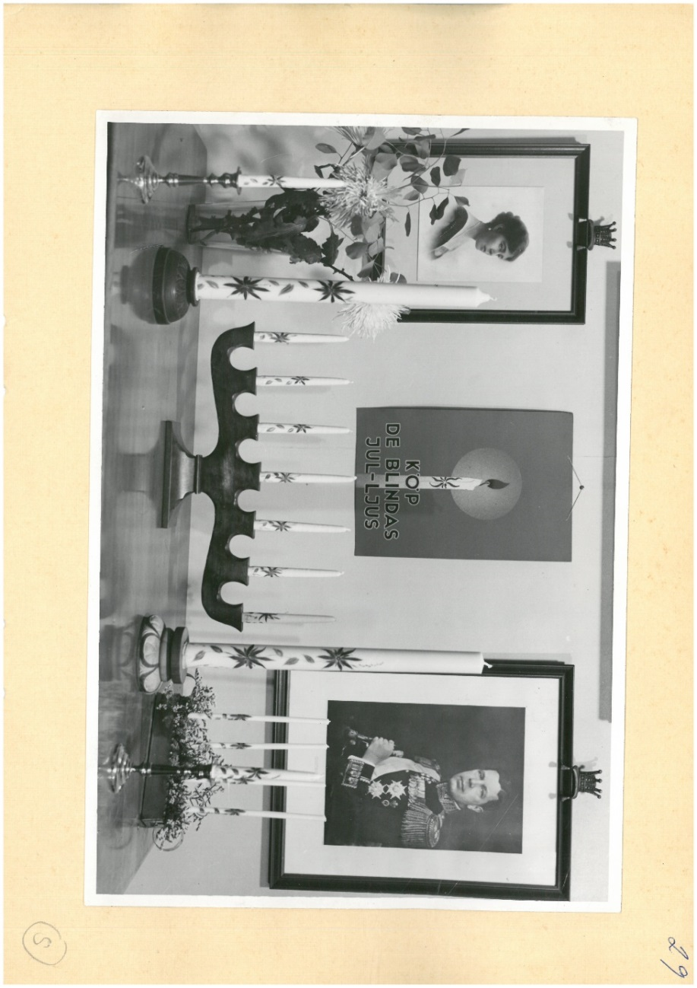

Arbetskraften runt produktionen av ljusen var frivillig, och lokaler uppläts av Ebba Danelius hos *Blindorganisationernas sociala byrå* och i *De fyras bod*. De Blindas sociala byrå bekostades av Ebba Danelius som privatperson samt av *Kronprinsessan Margaretas Arbetsnämnd för de blinda.* Välgörenhet och filantropi i *Ur historien mot framtiden – 130 års arbete i Synskadades Riksförbund*.

*Anna Wallsten, Synskadades museum*

# **Gerda Meyersons ”Arbeterskornas värld” på nätet**

Nu finns Gerda Meyersons bok *Arbeterskornas värld* att läsa i full text på databasen Projekt Runeberg.

Gerda Meyerson (1866-1929) var en av sin tids största filantroper och tillika författare. Hon blev tidigt intresserad av socialt arbete och strävade framför allt efter att förbättra kvinnliga arbetares bostadsförhållanden. Därför grundade hon år 1898 *Föreningen Hemmet för arbeterskor*. Hon var också initiativtagare till *Centralförbundet för socialt arbete* och satt i dess styrelse 1903-1921. År 1921 var hon med om att grunda av *Sveriges förening för dövas väl*. Hon hade själv nedsatt hörsel.

[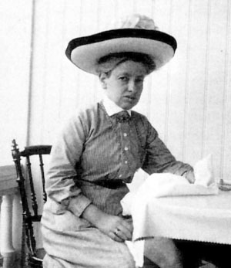](https://commons.wikimedia.org/wiki/File:Gerda_Meyerson.jpg)

*Bild: Gerda Meyerson. Foto: Riksarkivet*

Gerda Meyerson skrev flera debattböcker men också böcker för barn. I boken Arbeterskornas värld beskriver hon arbetsförhållandena men också det reformarbete inom industrin som bedrevs på 1910-20-talen. Hon beskriver bl.a. fabrikssystern Herta Svensons folkbildningsarbete på Tobaksmonopolet, dock utan namns nämnande. Hon tar heller inte upp det faktum att Tobaksmonopolet hade fem synskadade fabriksarbeterskor. De rullade i början en cigarett av märket Gustav Adolf, men blev kontrollanter av råvaran tobak efter det att den lagts ner.

*Beatrice Christensen Sköld*

# **Dödshjälp, eller ej**

**Aktiv dödshjälp är ett ämne som dyker upp med jämna mellanrum, nu senast i Sveriges Riksdag. Aktiv dödshjälp skall åter utredas.**

Den danske forskaren Jesper Vaczy Kragh, verksam på Medicinsk Museion vid Köpenhamns universitet har undersökt historien om att ”avliva de åndsvage”, dvs. de personer som har en psykisk funktionsnedsättning. Han menar att man nu är på väg att överge normaliseringsprincipen och är tillbaka i föreställningen om att personer med en funktionsnedsättning har ett ovärdigt liv.

Liksom i Sverige hade Danmark en steriliseringslag under lång tid. I Danmark under perioden (1929-1967), man var faktiskt först i världen att införa en sådan lag som skulle begränsa ”de abnorma”. Nästa steg var avlivning och där var det Nazityskland som var först. Tyskarna introducerade likvidation av personer med ”sinnessjukdom” 1939 med ett så kallat eutanasiprogram T4. Utgångspunkten för dödshjälpen var medlidande, enligt nazisterna. Man skulle befria de andligt efterblivna från ett liv som bara innebar lidande. För att nå ut till folket samt sprida synsättet till medborgarna i de ockuperade länderna gjorde man en spelfilm med titeln ”Ich klage an” – jag anklagar. Huvudpersoner är en läkare och hans MS-sjuka fru. Hustrun tigger sin man om att befria henne från hennes pina och han ger slutligen efter. Biobesökarna fick efter filmen rösta om de ansåg filmen hade rätt eller om de ansåg att dödshjälp var orätt. Majoriteten ansåg att läkaren inte skulle straffas.

Vaczy Kragh pekar på att det inte bara var dödssjuka man ville hjälpa från detta liv, utan det gällde också att ”befria personer med funktionsnedsättning” från livet på institutioner och anstalter. Det var inget värdigt liv. Debatten bytte nu fokus från att ha velat befria samhället från personer med funktionsnedsättning skulle man nu ge dem ett värdigt liv. Informationen om koncentrationsläger och eutanasi i Nazityskland bidrog också till att opinionen svängde. År 1959 fick Danmark en ny lag och en ny socialminister juristen N.E. Bank-Mikkelsen. Han hade verkat för att för en ny europeisk människorättskonvention, där han fastlade att personer med psykisk utvecklingsstörning skulle ha samma rättigheter som andra människor. I en artikel år 1964 sade han ”om vi överger tron på människovärdet på grund av människors hjälplöshet finns det inga gränser för var vi kan hamna. Om vi inte känner solidaritet med våra svagaste medmänniskor är vi på väg mot en människosyn som till slut har samma lösning som nazismen, nämligen gaskamrar.

Lagen om tvångssterilisering och kastration avskaffades i Danmark år 1967. Då hade 11 000 människor drabbats av lagutövningen. Samtidigt försvann viss vokabulär ur danska språket, exempelvis ”defekta” och ”undermåliga”. Vanföreställningar om att funktionshindrade skulle ha en stark könsdrift och kriminella böjelser korrigerades. Men vinden har åter vänt, säger Vaczy Kragh. Idag har Nederländerna avkriminaliserat dödshjälp och tillåter också eutanasi för barn under 12 år samt för psykiskt sjuka.

Belgien antog år 2014 en lag som tillåter dödshjälp utan åldersgränser. Skapar man sådana lagar, skapar man också nya situationer säger Jesper Vaczy Kragh. Man argumenterar för självbestämmande men det finns ju många, som inte bestämmer själva över sina liv, exempelvis barn eller människor med djup depression. Det är omgivningen som beslutar inte individen.

Vad händer om detta synsätt sprider sig inom EU? Sverige har aldrig haft någon lag om dödshjälp men däremot en lag om sterilisering av psykiskt undermåliga 1934, som förstärktes 1941. Lagen upphörde 1975.

**Jesper Vaczy Kraghs artikel heter ”Det siste trin. Medlidenhedsdrab på åndsvage og handicappede i Danmark”, Handikcaphistorisk Tidskrift nummer 36.**

# **Sammanträden och program 2020**

Under nästa år 2020 sammanträder Handikapphistoriska föreningens styrelse följande datum:

Torsdagen den 16 januari, kl. 14-17

Torsdagen den 6 mars, kl. 14-17

Årsmöte, fredagen den 24 april, kl. 10-12

Seminarium, fredagen den 24 april, kl. 13-15

Konstituerande sammanträde, fredagen den 24 april kl. 15-16

Torsdagen den 28 maj, kl. 14-17

Onsdagen den 19 november kl. 14-17

=================================================================

Redaktion: Beatrice Christensen Sköld, Diana Chafik och Emil Erdtman

**[](https://mail.google.com/mail/u/0?ui=2&ik=88696e24d9&attid=0.1&permmsgid=msg-f:1650732162541969586&th=16e89427e7a060b2&view=att&disp=safe)**

[**1.8 MB**](https://mail.google.com/mail/u/0?ui=2&ik=88696e24d9&attid=0.1&permmsgid=msg-f:1650732162541969586&th=16e89427e7a060b2&view=att&disp=safe)